Замена успокоителя цепи привода распределительного вала.
Снимаем крышку головки блока цилиндров (см. «Замена прокладки крышки головки блока цилиндров»,
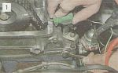
Удерживая отверткой успокоитель цепи, ключом «на 10» отворачиваем два болта его крепления.

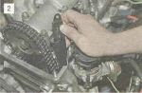
Вынимаем успокоитель

Устанавливаем успокоитель в обратной последовательности. Не перепутайте болты. Верхний болт крепления успокоителя длиннее нижнего.

